Міністерство Освіти І НАУКИ України
Національний університет "Львівська політехніка"

Інститут ІКНІ
Кафедра ПЗ

ЗВІТ
До лабораторної роботи № 9
З дисципліни: “Бази даних”
На тему: “Нормалізація схеми бази даних”

Лектор:
асист. каф. ПЗ
Білоіваненко М.В.

Виконав:
ст. гр. ПЗ-33
Юшкевич А.І.

Прийняла:
Асистент каф. ПЗ
Майхер В.Ю.

« ____ » ________ 2024 р.
∑= _____ .

Львів – 2024
Тема роботи: Нормалізація схеми бази даних
Мета роботи:
- Оцінка відповідності розробленої схеми БД нормальним формам.
- Способи підвищення ефективності операцій отримання та пошуку даних шляхом денормалізації схеми БД.
- Застосування SQL-інструкцій для зміни структури таблиць, перевизначення типів даних колонок.
- Композитні типи даних для визначення цілісних інформаційних одиниць в обраній ПО.
- Пакетне оновлення структури БД із збереженням інформації.

ЗАВДАННЯ
Нормалізувати базу даних до 3 нормальної форми.
Предметна область: “База даних для системи оренди автомобілів”

ХІД ВИКОНАННЯ
- Винесення значення за замовчуванням для Status у таблиці Rents:
- Поле Status має значення за замовчуванням 'Proccessed'. Якщо у майбутньому планується додати інші статуси (наприклад, Cancelled, Pending), рекомендується перенести це поле в довідкову таблицю для підтримки розширюваності:
CREATE TABLE "RentStatuses" (
"Status" character varying(20) NOT NULL,
CONSTRAINT "PK_RentStatuses" PRIMARY KEY ("Status")
);

INSERT INTO "RentStatuses" ("Status")
SELECT DISTINCT "Status" FROM "Rents"
WHERE "Status" NOT IN (SELECT "Status" FROM "RentStatuses");

ALTER TABLE "Rents"
ADD CONSTRAINT fk_rents_status FOREIGN KEY ("Status")
REFERENCES "RentStatuses" ("Status");

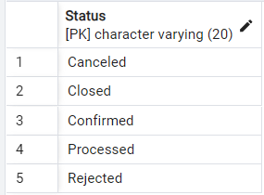
Рис. 1. Створення додаткової таблиці RentStatuses для підтримки масштабованості

- Стандартизація назв:
- У таблиці ServiceRecords використовується назва "VehicleLicencePlate" замість "VehicleLicensePlate". Рекомендується уніфікувати назви колонок.
ALTER TABLE "ServiceRecords" RENAME COLUMN "VehicleLicencePlate" TO "VehicleLicensePlate";

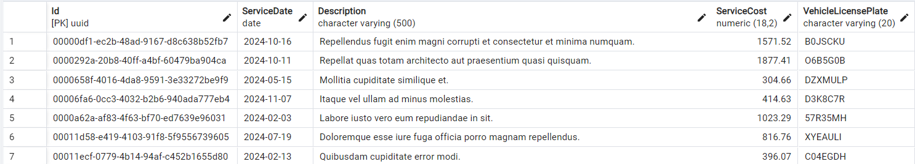
Рис. 2. Відображення оновленої назви колонки

- Розділення таблиці Reviews:
- Поля Rating та Comment можуть бути нормалізовані, якщо потрібно категоризувати чи аналізувати коментарі або рейтинги:
CREATE TABLE "Ratings" (
"Id" uuid NOT NULL,
"Rating" integer NOT NULL,
"Comment" character varying(500),
CONSTRAINT "PK_Ratings" PRIMARY KEY ("Id")
);
ALTER TABLE "Reviews"
ADD CONSTRAINT fk_reviews_ratings_ratingid FOREIGN KEY ("RatingId")
REFERENCES "Ratings" ("Id");


Рис. 3. Створення додаткової таблиці Ratings

- Перегляд правил референційної цілісності:
- У багатьох таблицях використовується ON DELETE RESTRICT, що забороняє видалення батьківських рядків. Можливо, у деяких випадках доцільніше використовувати каскадне видалення або встановлення значення NULL.
Код міграції бд, яка застосовує каскадне видалення:
using Microsoft.EntityFrameworkCore.Migrations;
#nullable disable
namespace ScaffoldDB.Migrations
{
/// <inheritdoc />
public partial class CascadeDelete : Migration
{
/// <inheritdoc />
protected override void Up(MigrationBuilder migrationBuilder)
{
migrationBuilder.DropForeignKey(
name: "FK_DamageReports_Rents_RentId",
table: "DamageReports");
migrationBuilder.DropForeignKey(
name: "FK_InsurancePolicies_Vehicles_VehicleLicensePlate",
table: "InsurancePolicies");
migrationBuilder.DropForeignKey(
name: "FK_ServiceRecords_Vehicles_VehicleLicencePlate",
table: "ServiceRecords");
migrationBuilder.AddForeignKey(
name: "FK_DamageReports_Rents_RentId",
table: "DamageReports",
column: "RentId",
principalTable: "Rents",
principalColumn: "Id",
onDelete: ReferentialAction.Cascade);
migrationBuilder.AddForeignKey(
name: "FK_InsurancePolicies_Vehicles_VehicleLicensePlate",
table: "InsurancePolicies",
column: "VehicleLicensePlate",
principalTable: "Vehicles",
principalColumn: "LicensePlate",
onDelete: ReferentialAction.Cascade);
migrationBuilder.AddForeignKey(
name: "FK_ServiceRecords_Vehicles_VehicleLicencePlate",
table: "ServiceRecords",
column: "VehicleLicensePlate",
principalTable: "Vehicles",
principalColumn: "LicensePlate",
onDelete: ReferentialAction.Cascade);
}
/// <inheritdoc />
protected override void Down(MigrationBuilder migrationBuilder)
{
migrationBuilder.DropForeignKey(
name: "FK_DamageReports_Rents_RentId",
table: "DamageReports");
migrationBuilder.DropForeignKey(
name: "FK_InsurancePolicies_Vehicles_VehicleLicensePlate",
table: "InsurancePolicies");
migrationBuilder.DropForeignKey(
name: "FK_ServiceRecords_Vehicles_VehicleLicencePlate",
table: "ServiceRecords");
migrationBuilder.AddForeignKey(
name: "FK_DamageReports_Rents_RentId",
table: "DamageReports",
column: "RentId",
principalTable: "Rents",
principalColumn: "Id",
onDelete: ReferentialAction.Restrict);
migrationBuilder.AddForeignKey(
name: "FK_InsurancePolicies_Vehicles_VehicleLicensePlate",
table: "InsurancePolicies",
column: "VehicleLicensePlate",
principalTable: "Vehicles",
principalColumn: "LicensePlate",
onDelete: ReferentialAction.Restrict);
migrationBuilder.AddForeignKey(
name: "FK_ServiceRecords_Vehicles_VehicleLicencePlate",
table: "ServiceRecords",
column: "VehicleLicensePlate",
principalTable: "Vehicles",
principalColumn: "LicensePlate",
onDelete: ReferentialAction.Restrict);
}
}
}

Рис. 4. Зміна правила поведінки при видаленні на CASCADE

ВИСНОВКИ
Під час лабораторної роботи було досліджено форми нормалізації баз даних, та на практиці опрацьоване їхнє застосування.

